TALLER DE PROGRAMACIÓN
CON SCRATCH 1.4

Documento creado por: Pedro Ruiz Fernández

Licencia: Creative Commons by-nc-sa 3.0
Gato persigue a ratón
Se trata de la persecución de la mascota de scratch (el gato) siguiendo al puntero del ratón, el jugador maneja el puntero del ratón y empieza con 0 puntos, si el gato no toca al puntero suma un punto y si lo toca resta 10. La partida termina cuando los puntos son negativos.
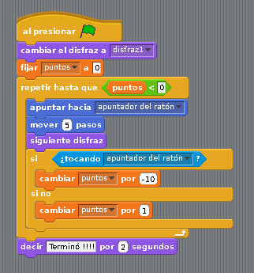
Malo persigue a bueno
Se trata de un personaje bueno que persigue al puntero del ratón, que huye de un personaje malo que se mueve aleatoriamente. El jugador que maneja el personaje bueno empieza con 200 puntos, si le toca el personaje malo pierde 1 punto. La partida termina cuando los puntos son negativos.
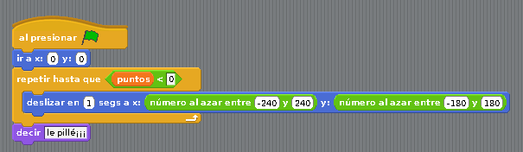
Código de personaje malo
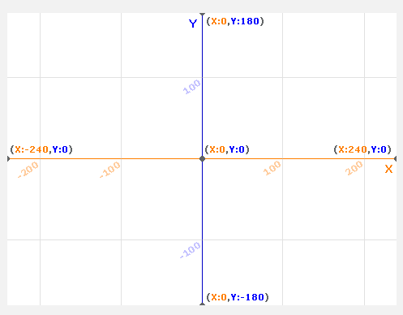
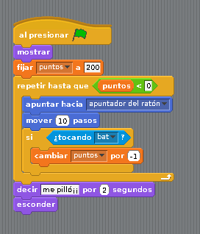
código de personaje bueno
Recoge Regalos
Se trata de un objeto en la parte inferior movido por las tecla izquierda derecha del teclado, que tiene que recoger un segundo objeto que cae desde una posición aleatoria de la parte alta del escenario. El jugador parte con 0 puntos, si coge el objeto que cae suma 1 punto, si no lo coge resta 1 punto. El objeto que cae tanto si es cogido como si no se devuelve a la parte superior para que caiga de nuevo. La partida termina cuando los puntos son negativos.
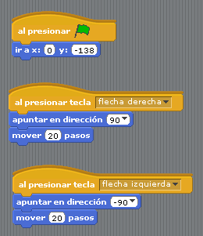
Código de objeto que recoje
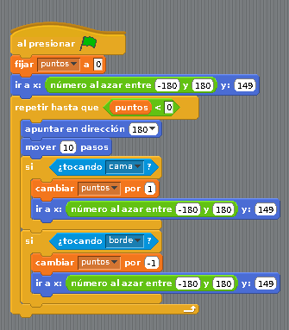
código de objeto que cae
Recoge regalos con fases
Es igual que el ejercicio anterior pero en este caso se le añade un cambio de fase y de velocidad de caida del objeto cada 10 puntos.
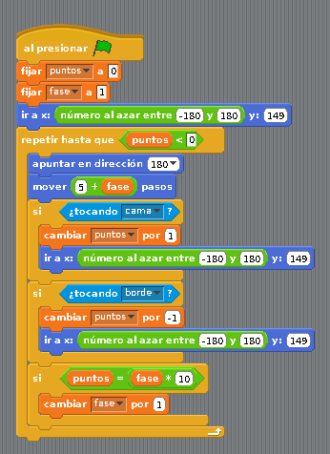
código de objeto que cae
Dibuja
Se trata de utilizar un objeto de Scratch como pincel, el objeto se mueve con el ratón, y dibuja bien presionando el ratón y desplazándose (código de la izquierda) o pinta directamente en su desplazamiento (código de la derecha).
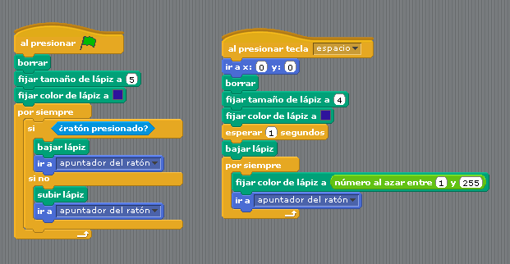
Polígonos
Es un programa que interactúa con el usuario pidiéndole el número de lados y la longitud de lado de un polígono regular para luego dibujarlo.
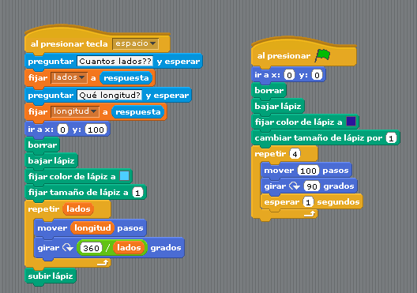
Dibuja y Borra
Cuando se pulsa la tecla “a” cambia del modo pintar a borrar o viceversa.
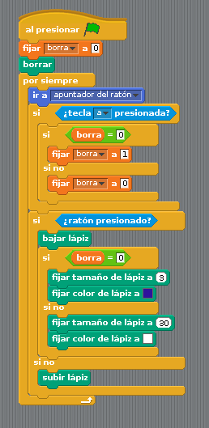
Sistema Sol, Tierra y Luna
Se trata de programar un sistema sol, tierra y luna. Para ello situamos al sol en el centro del escenario y hacemos rotar a la tierra a su alrededor, a su vez rotamos a la luna alrededor de la tierra.
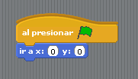
código de sol
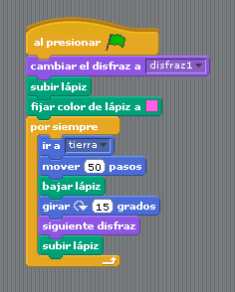
codigo de luna
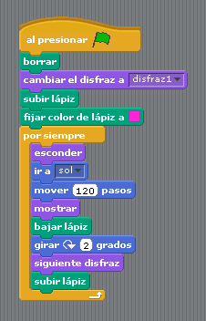
codigo de tierra
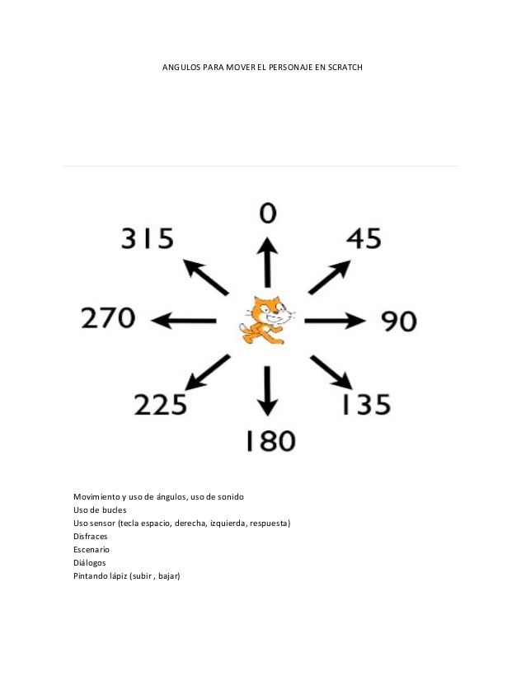
Arkanoid
Se trata de hacer rebotar una pelota sobre una pala controlada por el teclado. El jugador parte con 0 puntos y gana un punto cada vez que acierta golpeando a la pelota, perdiendo un punto cuando la pelota no es golpeada. La pelota puede rebotar en todos los bordes. La pelota cae la primera vez de una posición aleatoria de x de la parte superior del escenario y con un ángulo aleatorio. La pelota cuando rebota sobre la pala lo hace también con un ángulo aleatorio.

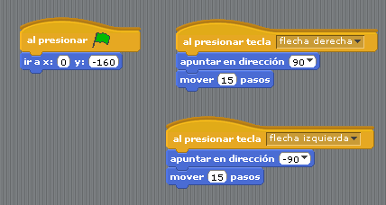
código de pala
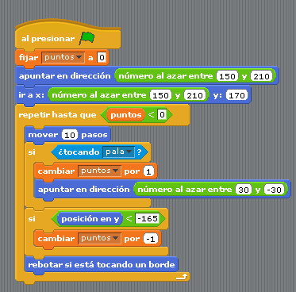
código de pelota
Laberinto
Este proyecto consiste en un objeto que se mueve por un escenario que contiene un laberinto pintado por tí, las paredes del laberinto la pintaremos siempre con el mismo color. El objeto siempre parte desde un mismo lugar y tiene que llegar a una meta en el escenario que será siempre del mismo color. El jugador siempre parte con 3 vidas, si toca la pared del laberinto pierde 1 vida y vuelve a la posición de salida, si llega a la meta cambia a la siguiente fase, cambiando de escenario con un nuevo laberinto. Realiza al menos 3 escenarios en orden creciente de dificultad.
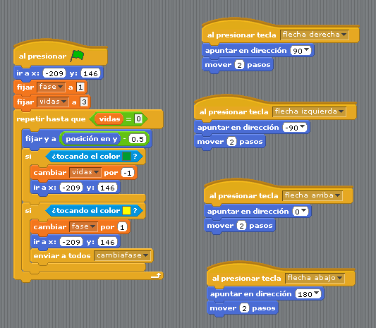
Código del objeto que se mueve por el laberinto
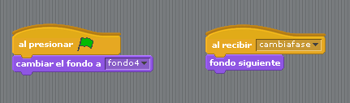
código del escenario o fondo
Historia
Consiste en una historia animada entre dos personajes. El primero se desplaza bailando hasta que toque al segundo y le manda una mensaje. El segundo al recibir el mensaje del primero se mueve bailando hacia delante aumentando de tamaño hasta tocar el borde de abajo, esto dará la sensación que se acerca.
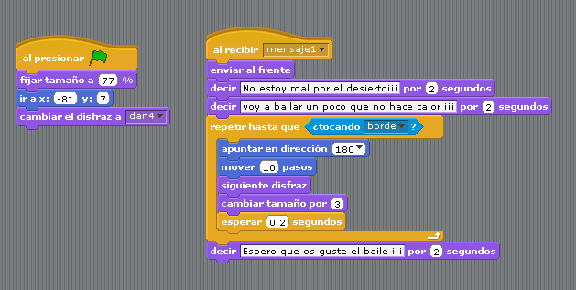
código del personaje segundo
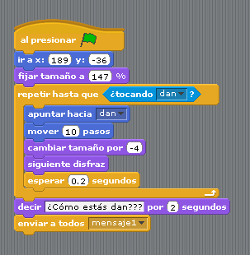
código del personaje primero
Circuito
Se trata de un vehículo que se mueve por un circuito pintado de color verde, se controla la dirección y la velocidad con los cursores (flechas) del teclado, y si se sale o dejas de acelerar pierde velocidad. Se controla el tiempo de cada vuelta y el juego se termina cuando se completa la misma.
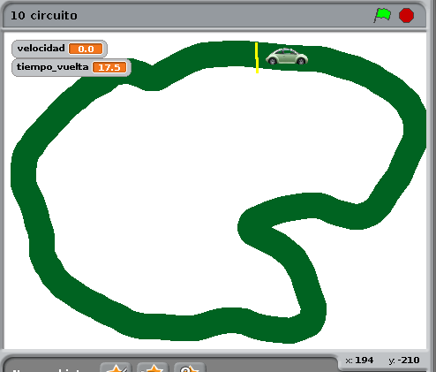
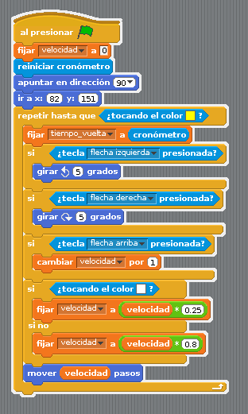

Adivina
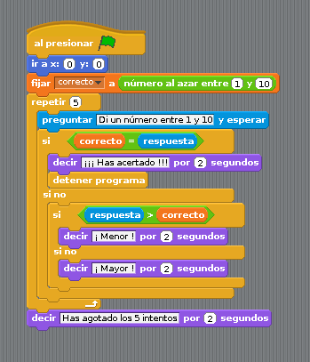
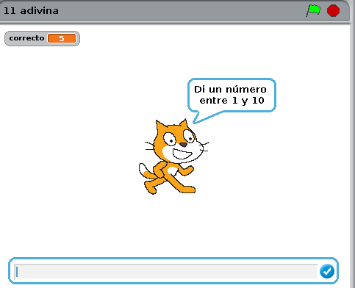
Se trata de adivinar un número entre1 y 10 que te propone un personaje. Tienes 5 intentos y va dando pistas si el numero que das es menor o mayor al correcto.

